**Documento de Informe de Cambios**

**Proyecto BiciUrban**

Versión 1.0

Fecha 20/04/2021

Estatus: Restringido

Gestión de Configuraciones

| ID | Versión | Fecha | Descripción | Realización | Validación | Revisión formal |
| --- | --- | --- | --- | --- | --- | --- |
| IC | 0.1 | 20/04/2021 | Creación de formularios de petición de cambios. Realización del primer cambio propuesto con fecha 12/04/2021. | Equipo de mantenimiento | Autoridad de configuración | Responsable de revisiones |
| IC | 0.2 | 27/04/2021 | Realización de los dos cambios con fecha 19/04/2021. | Equipo de mantenimiento | Autoridad de configuración | Responsable de revisiones |
| IC | 1.0 | 04/05/2021 | Supervisión de los tres cambios propuestos. Finalización del Informe de Cambios. | Equipo de mantenimiento | Autoridad de configuración | Responsable de revisiones |

**RESUMEN**

El objetivo de este documento es reflejar la **gestión de configuración del software** del sistema *BiciUrban*. Para ello se ha llevado un control y seguimiento de los cambios realizados durante la fase de mantenimiento. Para lograrlo contamos con un registro de las peticiones de cambio recibidas por el cliente a través de formularios de petición de cambios, las modificaciones que estas peticiones implican y el proceso de revisión y aceptación de los cambios mediante actas. Este documento va dirigido al equipo de mantenimiento y al jefe de proyecto de *BiciUrban*.

En el mismo se describen los distintos roles del equipo de mantenimiento y a quién corresponde cada uno de ellos. También se pueden visualizar los formularios de peticiones de cambios con las modificaciones solicitadas por el cliente para el proyecto *BiciUrban*. Para cada petición, las hemos categorizado y asignado su correspondiente prioridad en función del esfuerzo que conllevan, priorizando las que impliquen menos esfuerzo de realización. También quedan reflejados los cambios que se han llevado a cabo en cada modificación del proyecto, tanto los cambios de uso que se han cambiado como las modificaciones en los documentos de *Análisis y Diseño*.

Por último, se han incluido las actas de las reuniones de revisión de aceptación por parte del cliente donde se confirma el correcto desarrollo de cada modificación.

El proceso de mantenimiento utilizado sigue el estándar **IEEE 14764**, con una adaptación en la que solo habrá mantenimiento correctivo y perfectivo, y se llevará a cabo siguiendo las siguientes tareas:

* *Implantación del Proceso*
* *Análisis del Problema y la Modificación*
* *Realización de la Modificación*
* *Revisión / Aceptación del Mantenimiento*

Como documentos de entrada contamos con el Documento de Análisis y Documento de Diseño de *BiciUrban* para llevar a cabo el mantenimiento.

**Roles** **6**

**Formulario de peticiones de cambio** **7**

**Catalogación de peticiones** **9**

Petición 1 10

Petición 2 10

Petición 3 10

**Elementos modificados y nuevos requisitos** **11**

Petición 1 11

Petición 2 11

Petición 3 12

**Matriz de trazabilidad de cambios** **12**

**Actas de las reuniones de revisión y acta de aceptación explícita por parte del cliente** **13**

Petición 1 13

Petición 2 14

Petición 3 15

**Referencias.** **16**

# 

# **Roles**

| **Rol** | **Cargo a desempeñar** | **Actividades realizadas** | **Miembro** |
| --- | --- | --- | --- |
| Responsable de revisiones | Encargado de gestionar el proceso de Revisión Técnica Formal, concretando los elementos a evaluar, así como la información necesaria de entrada y salida al proceso. | Encargada de revisar los cambios en el documento y concretar los elementos a evaluar y la información de entrada y salida. | **S. Xiao Fernández** |
| Transcriptor | Documenta los hallazgos, decisiones y recomendaciones realizadas por el equipo durante las actividades de revisión y aceptación. | Encargado de hacer las actas de reuniones de revisión y de aceptación. | **Miguel Arnaiz** |
| Autoridad de Configuración | Máximo responsable de la gestión de configuración del software. Inspeccionar el correcto versionado, trazabilidad y modificación de los elementos software.  Supervisar la aceptación de las líneas base modificadas. | Encargada de revisar el correcto versionado, trazabilidad y modificación de los elementos software, y supervisar la aceptación de las líneas base modificadas. | **Samai García** |
| Cliente | Representa al dueño del software en producción, es decir, la persona que reporta las peticiones de modificación de su producto software. También será el responsable de aceptar o no los cambios finales acometidos. | Encargado de reportar de las peticiones de modificaciones del producto software mediante los formularios de petición de cambios y aceptar o no los cambios finales tras las actas de aceptación. | **Carlos García** |

# 

# **Formulario de peticiones de cambio**

Para recoger las peticiones de cambios del sistema, el cliente deberá rellenar un formulario creado en google forms. Se podrá rellenar desde el siguiente link:

<https://docs.google.com/forms/d/e/1FAIpQLSeig5rBIFhecf-y3gy-RJ7mf7LD2y3NLqgQLZAEs8FlBkFwIA/viewform>

El formulario tiene los siguientes campos:

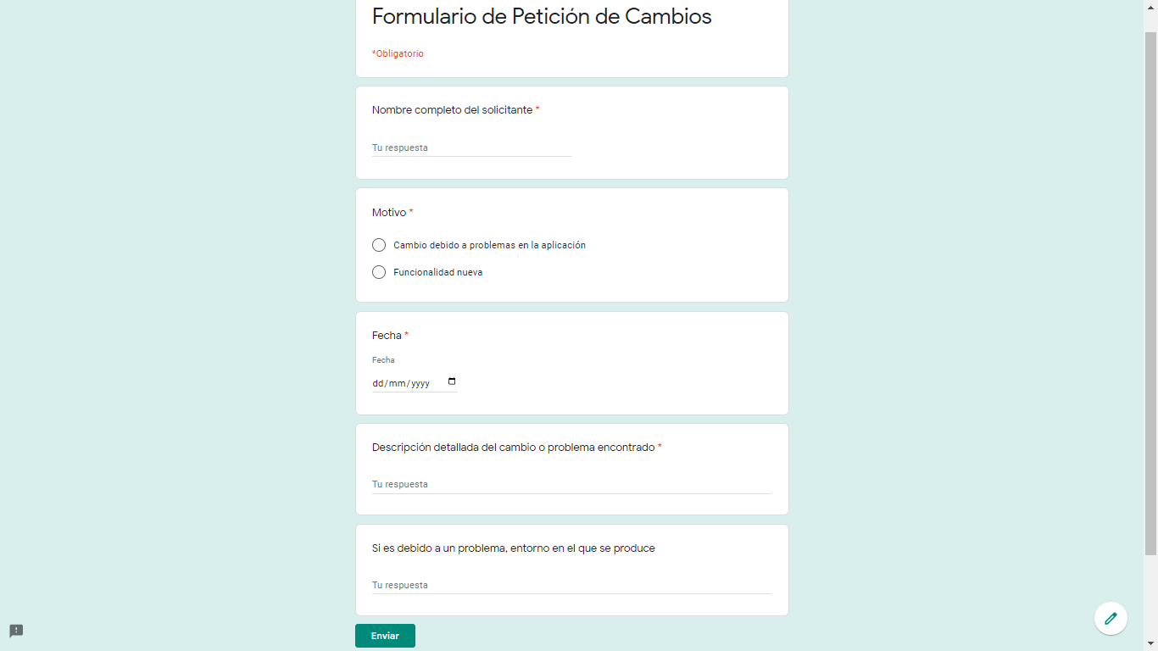

**Nombre completo del solicitante:** Se debe introducir el nombre del solicitante de la nueva funcionalidad o cambio.

**Motivo:** En este apartado se debe marcar si el cambio se debe a querer introducir una nueva funcionalidad o se desea agregar un cambio debido a algún problema en BiciUrban.

**Fecha:** Fecha en la que se solicita el cambio.

**Descripción detallada del cambio o problema encontrado:** Descripción del problema que se debe arreglar o de la nueva implementación que se quiere añadir.

**Si es debido a un problema, entorno en el que se produce:**

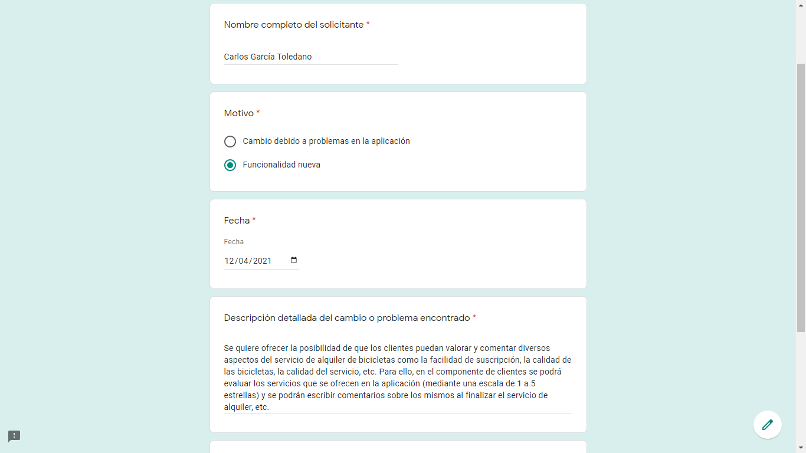

**Petición 1**

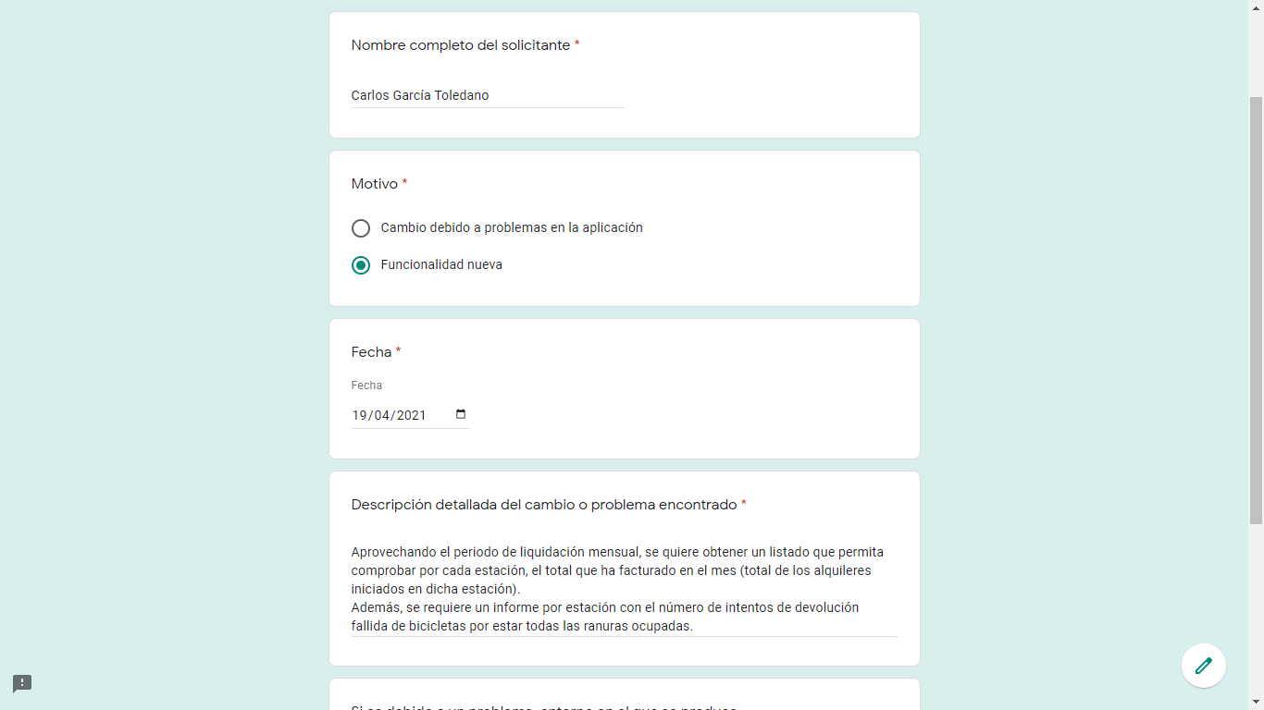

**Petición 2**

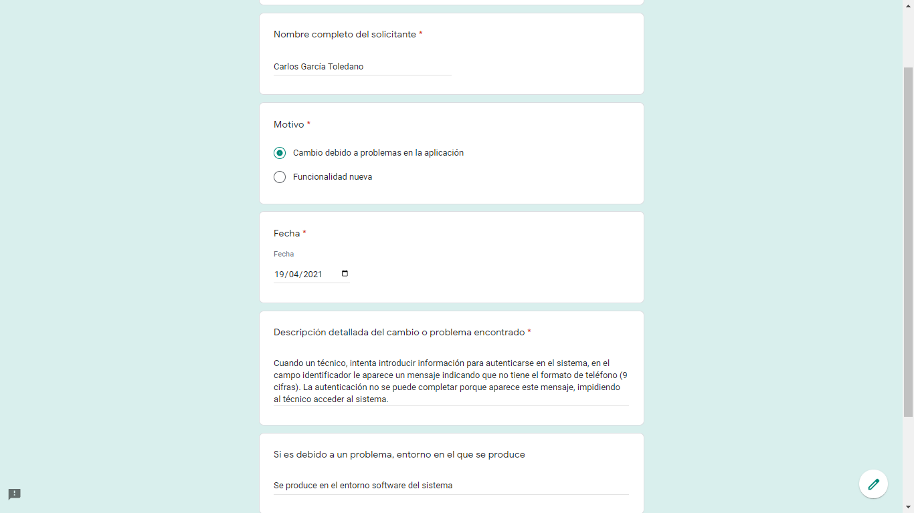

**Petición 3**

# **Catalogación de peticiones**

| **Fecha** | **Petición de Cambio** |
| --- | --- |
| 12/04/2021 | Se quiere ofrecer la posibilidad de que los clientes puedan valorar y comentar diversos aspectos del servicio de alquiler de bicicletas como la facilidad de suscripción, la calidad de las bicicletas, la calidad del servicio, etc. Para ello, en el componente de clientes se podrá evaluar los servicios que se ofrecen en la aplicación (mediante una escala de 1 a 5 estrellas) y se podrán escribir comentarios sobre los mismos al finalizar el servicio de alquiler, etc. |
| 19/04/2021 | Aprovechando el periodo de liquidación mensual, se quiere obtener un listado que permita comprobar por cada estación, el total que ha facturado en el mes (total de los alquileres iniciados en dicha estación). Además, se requiere un informe por estación con el número de intentos de devolución fallida de bicicletas por estar todas las ranuras ocupadas. |
| 19/04/2021 | Cuando un técnico, intenta introducir información para autenticarse en el sistema, en el campo identificador le aparece un mensaje indicando que no tiene el formato de teléfono (9 cifras). La autenticación no se puede completar porque aparece este mensaje, impidiendo al técnico acceder al sistema. |

## **Petición 1**

Esta primera petición es de tipo perfectivo, ya que se trata de una nueva funcionalidad en el sistema BiciUrban. Se nos pide añadir la posibilidad de que los clientes evalúen los servicios del sistema del 1 al 5 y puedan escribir comentarios sobre ellos. Esta nueva funcionalidad no requiere ningún caso de uso adicional, pero sí implica añadir un nuevo requisito funcional.

Tiene una prioridad media, ya que es de tipo perfectivo, y si entrara una petición de tipo correctivo de mayor prioridad, se retrasaría la implantación de esta petición.

El esfuerzo estimado es de 4 personas-día aproximadamente.

## **Petición 2**

Esta petición se trata de una petición de tipo perfectivo, ya que se quiere añadir una nueva funcionalidad a BiciUrban. Se quiere poder realizar un informe en el que se vea, por cada estación, el total que se ha facturado por mes, es decir, el total de alquileres iniciados en esa estación.

También se quiere añadir la funcionalidad de crear otro informe en el que se detalle el número de veces que algún usuario ha intentado devolver una bicicleta pero la estación estaba llena (tenía todas las ranuras ocupadas).

Esta petición también tiene una prioridad media al tratarse de un mantenimiento perfectivo.

El esfuerzo estimado para llevarse a cabo es de 7 personas-día aproximadamente.

## **Petición 3**

La tercera petición se trata de una petición de tipo correctivo, se trata del reporte de un error. Se ha encontrado un fallo en el la función *verificarTecnico()*, dentro de la clase *EquipoInformático()*. Al rellenar el campo “Teléfono” aparece un mensaje indicando que no tiene 9 cifras. Por esto mismo, no se puede verificar el técnico ya que esto se lo impide.

Al tratarse de una petición de tipo correctivo, su prioridad es alta y se llevará a cabo antes que la Petición 2, aunque ambas se hayan recibido al mismo tiempo. Además, debido al poco esfuerzo que requiere atender esta petición y al ser más simple que la anterior, se le dará prioridad y se atenderá antes que la Petición 2.

Como se trata simplemente de corregir el error eliminando el mensaje que aparece, y no es necesario añadir ninguna funcionalidad nueva, se estima que el esfuerzo para corregirlo será de 1 personas-día.

# **Elementos modificados y nuevos requisitos**

Elementos modificados:

* EC-DD: DC, DS-3.8, DS-3.9
* EC-DA: DCU, CU-26, CU-27

Nuevos requisitos:

* El sistema debe ser capaz de crear informes en cada estación
* El sistema debe incluir la posibilidad de evaluar sus servicios

## **Petición 1**

Esta petición se recibió el 12/04/2021 y se comenzó a trabajar en ella el mismo día. Se terminó el día 14/04/2021.

Lo primero que se hizo fue una modificación al documento de análisis, donde se añadió un nuevo requisito de sistema, *CU-26*, y se añadió al diagrama de casos (*DCU*) de usos este mismo.

El 13/04/2021 se añadió al documento de diseño un nuevo diagrama de clases (*DC*) con los métodos requeridos para que la petición 1 funcionase correctamente. Así mismo se realizaron cambios en el código para implementar dichos métodos. Tras esto se añadió el diagrama de secuencia 3.8 en el documento de diseño.

El último día, se realizaron pruebas unitarias y de integración. También se realizó una reunión para realizar la revisión con los correspondientes roles involucrados.

## **Petición 2**

Esta petición se recibió el 19/04/2021. Como ha llegado al mismo tiempo que una con prioridad 1, hasta el 20/04/2021 en horario de tarde no se comenzó con esta tarea.

De todos modos, como el cliente quería aprovechar el periodo de liquidación mensual, tampoco se podía tardar mucho en realizar esta tarea.

Se hizo una modificación al documento de análisis añadiendo el *CU-27* y se modificó el diagrama de clases (*DC*). También se cambió el diagrama de casos de uso (*CU*) y se añadió un nuevo diagrama de secuencia, el *DS-3.9*.

Al día siguiente se modificó en código, y se empezaron pruebas y tests al código recién programado. Al día siguiente, el 21/04/2021 se terminó con la fase de pruebas y validación y el responsable de revisiones realizó una revisión técnica formal.

## **Petición 3**

Esta petición se recibió el 19/04/2021 y al ser mantenimiento correctivo y teniendo prioridad 1, se comenzó ese mismo día con los arreglos que se pedían por parte del cliente. También se llevó a cabo la corrección y más tarde se hizo la revisión técnica requerida.

Como se trataba de un mantenimiento correctivo los documentos de análisis y diseño no fueron modificados.

El 20/04/2021 por la mañana esta tarea estaba completada.

# **Matriz de trazabilidad de cambios**

| ID | DD | DC | DS-3.8 | DS-3.9 | DA | DCU | CU-26 | CU-27 | IC |
| --- | --- | --- | --- | --- | --- | --- | --- | --- | --- |
| 1 | 1.2 | 1.1 | 1.1 |  | 1.2 | 1.1 | 1.1 |  | 1.0 |
| 2 | 1.3 | 1.2 |  | 1.2 | 1.3 | 1.2 |  | 1.2 | 1.0 |
| 3 |  |  |  |  |  |  |  |  | 1.0 |

# 

# **Actas de las reuniones de revisión y acta de aceptación explícita por parte del cliente**

## Petición 1

**Acta de Revisión Técnica Formal**

**Lugar y Hora:** 13/04/2021 a las 13:00h, Videollamada por Microsoft Teams

**Participantes y roles:**

* Equipo de desarrollo
* Responsable de revisiones, S. Xiao Fernández
* Transcriptor, Miguel Arnaiz

**Composición de la nueva versión de la línea base:**

* **Línea base documento de análisis (DA):** Se ha modificado el documento de análisis a la versión 1.2. Se ha modificado el diagrama de casos de uso y se ha añadido el caso de uso 26.
* **Línea base documento de diseño (DD):** Se ha modificado el documento de diseño a la versión 1.2. Se ha modificado el diagrama de clases y se ha añadido el diagrama de secuencia 3.8.
* **Línea base informe de cambios:** se ha actualizado el informe de cambios a su versión 0.1, introduciendo la información relativa a la primera petición de cambio.

**VºBº del Responsable:**

S. Xiao Fernández

Madrid, 14/04/2021

**Acta de Aceptación de Modificaciones**

**Lugar y Hora:** Videollamada por Microsoft Teams

**Participantes y roles:**

* Cliente, Carlos García
* Autoridad de configuración, Samai García
* Transcriptor, Miguel Arnaiz

**Enumeración de Modificaciones Realizadas:**

* Documento de análisis y diseño modificado
* Verificado junto al cliente el funcionamiento del cambio.
* Informe de cambios modificado

**Otros aspectos a reportar:**

Cliente satisfecho con la nueva función realizada.

**VºBº del Cliente:**

Carlos García

Madrid, 14/04/2021

## Petición 2

**Acta de Revisión Técnica Formal**

**Lugar y Hora:** Videollamada por Microsoft Teams

**Participantes y roles:**

* Equipo de desarrollo
* Responsable de revisiones, S. Xiao Fernández
* Transcriptor, Miguel Arnaiz

**Composición de la nueva versión de la línea base:**

* **Línea base documento de análisis (DA):** Se ha modificado el documento de análisis a la versión 1.3. Se ha modificado el diagrama de casos de uso y se ha añadido el caso de uso 27.
* **Línea base documento de diseño (DD):** Se ha modificado el documento de diseño a la versión 1.3. Se ha modificado el diagrama de clases y se ha añadido el diagrama de secuencia 3.9.
* **Línea base informe de cambios:** se ha actualizado el informe de cambios a su versión 0.2, introduciendo la información relativa a la primera petición de cambio.

**VºBº del Responsable:**

S. Xiao Fernández

Madrid, 21/04/2021

**Acta de Aceptación de Modificaciones**

**Lugar y Hora:** Videollamada por Microsoft Teams

**Participantes y roles:**

* Cliente, Carlos García
* Autoridad de configuración, Samai García
* Transcriptor, Miguel Arnaiz

**Enumeración de Modificaciones Realizadas:**

* Documento de análisis y diseño modificado
* Verificado junto al cliente el funcionamiento del cambio.
* Informe de cambios modificado

**Otros aspectos a reportar:**

Cliente satisfecho con la nueva función realizada.

**VºBº del Cliente:**

Carlos García

Madrid, 21/04/2021

## 

## Petición 3

**Acta de Revisión Técnica Formal**

**Lugar y Hora:** Videollamada por Microsoft Teams

**Participantes y roles:**

* Equipo de desarrollo
* Responsable de revisiones, S. Xiao Fernández
* Transcriptor, Miguel Arnaiz

**Composición de la nueva versión de la línea base:**

* **Línea base documento de análisis (DA):** Sin modificar.
* **Línea base documento de diseño (DD):** Sin modificar.
* **Línea base informe de cambios:** se ha actualizado el informe de cambios a su versión 1.0 , introduciendo la información relativa a la primera petición de cambio.

**VºBº del Responsable:**

S. Xiao Fernández

Madrid, 20/04/2021

**Acta de Aceptación de Modificaciones**

**Lugar y Hora:** Videollamada por Microsoft Teams

**Participantes y roles:**

* Cliente, Carlos García
* Autoridad de configuración, Samai García
* Transcriptor, Miguel Arnaiz

**Enumeración de Modificaciones Realizadas:**

* Verificado junto al cliente el funcionamiento del cambio.
* Informe de cambios modificado

**Otros aspectos a reportar:**

Cliente satisfecho con la rapidez del equipo al arreglar el error del software.

**VºBº del Cliente:**

Carlos García

Madrid, 20/04/2021

# 

# **Referencias**.

[1] Apuntes de la Asignatura Ingeniería del Software. EPS-UAM. Unidades 7 – Mantenimiento y 8 – Gestión de Configuraciones.

[2] Formulario de Google <https://docs.google.com/forms/u/0/>

[3] Documentos de análisis y diseño desarrollados en la práctica 1